Q&A

James Dyson Award 2022 :
«LINE»: Le film naturel qui réduit les déchets plastiques dans l'horticulture et l'agriculture

Anaïs Lehmann, deuxième du James Dyson Award, a su convaincre le jury national de Dyson avec son projet durable "Line" : une alternative sans plastique pour remplacer le film de paillage en plastique utilisé dans la culture des légumes pour lutter contre les mauvaises herbes. La designer industrielle Anaïs Lehmann a obtenu son bachelor à la Haute école d'art et de design ECAL de Lausanne.

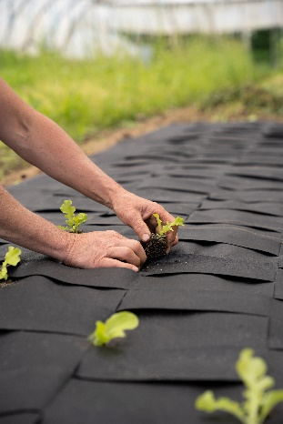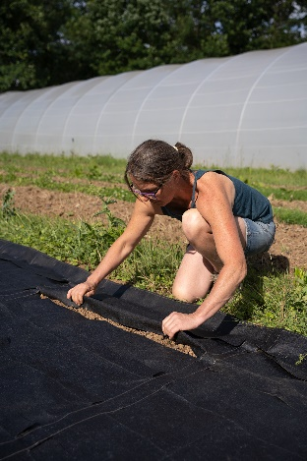

Q : Félicitations pour ton place de finaliste au James Dyson Award 2022. Que signifie le JDA pour toi et que ressens-toi à l’idée de le gagner?
A : Le JDA est pour moi une opportunité exceptionnelle de faire connaître mon projet et remporter ce concours serait un véritable tremplin pour le développer.

Q : Soyons précis : avec quel type d’invention as-tu/ avez-vous remporté le prix et quelle est son utilité ?
A : Mon projet est « Line », une alternative réutilisable et 100% naturelle au film de paillage plastique agricole. Fabriqué en lin huilé à l'huile de lin, il est durable et ne libère aucune particule chimique. Il résout le problème des microparticules de plastique dans les sols agricoles.

Q : Ton invention « LINE » a le potentiel d’améliorer la vie de nombreuses personnes à long terme.
Comment as-tu eu une telle idée ? Qu’est-ce qui t’a inspiré ? Y a-t-il eu un moment clé ?
A : J’ai écrit mon mémoire de fin d’études sur le soleil et j’aborde l’agriculture dans celui-ci ce qui m’a permis de mettre un pied dans ce thème. Je m’y suis donc intéressée et c’est après avoir lu le dernier rapport de la FAO (Food and Agriculture Organization of the United Nations) que j’ai été sensibilisée à cette pollution plastique des sols agricoles. L’envie de réfléchir à un projet pour remédier à ce fléau est venue naturellement.

Q : Pendant la conception ou le développement d’un projet, on rencontre souvent des obstacles. Quel a été le plus grand défi que tu as rencontré ?
A : Mon plus grand défi a été la recherche du matériau idéal pour cette application (paillage des cultures) car j’avais besoin de quelque chose de 100% naturel mais aussi très résistant dans le temps pour que ce soit réutilisable indéfiniment. J’ai donc créé moi même mon matériau à partir de toile de lin que j’ai huilé à l’huile de lin et fait sécher trois jours pour créer une toile très résistante et sans plastique.

Q : Cette année, le James Dyson Award a mis l’accent sur des projets qui abordent la question de la durabilité. Qu’est-ce qui t’à apporter ta contribution dans ce domaine ?
A : Le développement durable est une donnée essentielle à prendre en compte dans l’élaboration d’un projet, car le respect de la planète est fondamental à mes yeux. Mon objectif est de gagner le prix du développement durable car pour « Line », il est plus que central, il en est l’essence.

Q : Quelle est la suite de ton projet ?
A : Le but est de poursuivre les essais sur le terrain (ce que je suis en train de faire actuellement), de voir précisément comment la matière réagit au fil des mois et des années et en fonction des variations de temps et de température. Ensuite, l'idée est de développer un mode de production pour le lin huilé à l'huile de lin mais aussi pour la fabrication des toiles elles-mêmes et de communiquer au mieux mon projet avec un site internet et à travers un réseau de maraîchers. Enfin, de mettre en place un financement pour que les maraîchers et les agriculteurs qui souhaiteraient adopter cette solution afin d'éliminer le plastique de leurs cultures puissent bénéficier d'une aide à l'achat des toiles. Je vais également prochainement déposer un brevet pour ce projet.

Q : Quels sont vos projets pour l’avenir ?
A : Mon projet pour l’avenir est de continuer à développer « Line », pour à terme le commercialiser.

Q : Sneak Peak : Travailles-tu déjà sur une nouvelle idée brillante ?
A : Pour l’instant je consacre tout mon temps et mon énergie à développer ce projet que j’adore.

